Un raccordement en quelques secondes et 80 % de temps de montage en moins avec la petite chaîne enfichable igus
Le principe « plug-in » de la readychain micro-speed permet un raccordement rapide des systèmes de chaînes porte-câbles dans les espaces restreints

Le système de chaînes porte-câbles enfichable readychain speed qui existe chez igus depuis quelques années, permet de raccorder des systèmes de chaînes porte-câbles confectionnés en quelques secondes et sans outil. Ainsi le temps requis pour le montage est réduit au maximum tout comme que celui nécessaire en cas d'immobilisation des machines ou d'opérations de maintenance planifiées. Ce système prêt à raccorder permet à l'utilisateur de gagner 80 % de temps au montage. Avec la nouvelle readychain micro-speed, cet avantage vient d'être étendu aux toutes petites applications dans des espaces de montage très restreints.

Un câble défectueux qui provoque l'immobilisation d'une machine peut entraîner des temps d'arrêt et des coûts induits considérables, quel que soit le secteur d'activité, le pays ou le type d'entreprise. En effet, quelques petites minutes d'immobilisation coûtent souvent des milliers d'euros aux entreprises. Grâce à la readychain speed prête à raccorder d'igus, le système de chaîne porte-câbles peut être remplacé rapidement et facilement dans un tel cas et la machine peut être remise en service immédiatement. Une possibilité maintenant élargie aux espaces restreints avec la variante readychain micro-speed.
Des câbles rapidement échangés, comme le câble d'alimentation d'un ordinateur portable
igus élargit sa gamme de chaînes porte-câbles rapidement enfichables avec la nouvelle readychain micro-speed. Ce système très compact, avec une largeur et une hauteur intérieure de 20 millimètres seulement, convient tout particulièrement aux applications ne disposant que de peu de place comme le verrouillage des portes dans les machines-outils, comme un exemple parmi d'autres. Avec la readychain micro-speed, il n'est pas nécessaire de sortir les fils des borniers avec un outil avant de changer un câble. En effet, les connecteurs sont intégrés à la chaîne porte-câbles et le câbles sont connectés aux deux extrémités. C'est donc l'ensemble du module qui a une connexion enfichable. Sa contrepartie, un boîtier avec la fiche, peut être bridée au carter de la machine. Quand un remplacement est nécessaire, la chaîne porte-câbles peut être remplacée aussi vite que le câble d'alimentation d'un ordinateur portable grâce au principe du « plug-in ». Sans outil, sans savoir-faire spécial, sans technicien. N'importe quel employé peut le faire sans avoir à se soucier des erreurs. Benoit Melamed, Responsable Projets readychain chez igus France, l'exprime ainsi : « Cette flexibilité augmente la vitesse de réaction en cas de panne, ce qui permet de considérablement réduire les temps d'immobilisation. Et ceci sans grand investissement. »

Un système sur mesure pour des applications individuelles en mouvement
Avec readychain micro-speed, c'est une interface sur mesure pour leur application que reçoivent les clients. Elle peut être configurée quasiment à volonté et peut être combinée à des câbles de la vaste gamme chainflex, comme les readychain speed de plus grande taille. Câbles d'alimentation en énergie, câbles bus, câbles Ethernet et câbles fibres optiques n'en sont que quelques exemples. La chaîne porte-câbles protège les câbles des dommages mécaniques. « Les connecteurs, boîtiers et raccordements requis peuvent être configurés individuellement », souligne Benoit Melamed. « Ainsi, le client obtient tout d'un seul fournisseur et chaque chaîne porte-câbles devient un produit sur mesure. »

Cliquer ici pour en apprendre plus sur la chaîne porte-câbles enfichable micro-speed.

Légende :

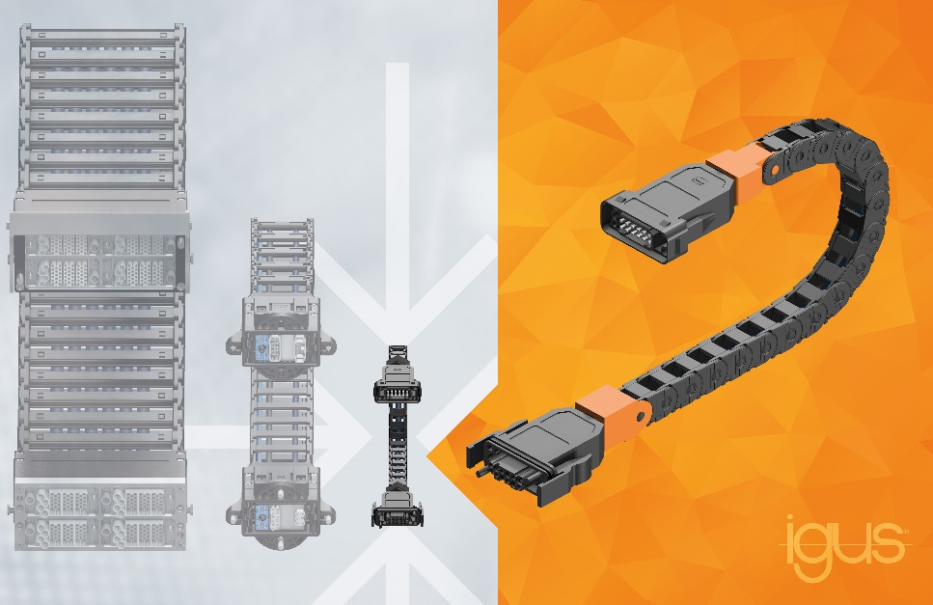
Photo PM0422-1
la readychain micro-speed est la plus petite version des systèmes de chaînes porte-câbles préconfectionnés prêts à raccorder de la société igus. (Source : igus)

igus® France, située à Fresnes en Ile de France, est la filiale commerciale du groupe allemande igus® qui développe et produit des plastiques en mouvement. Ces polymères hautes performances sans graisse améliorent la technicité et réduisent les coûts dans toutes les applications dynamiques. igus est leader mondial sur les marchés des chaînes porte-câbles, des câbles ultra-souples ainsi que des paliers lisses, des guidages linéaires, des rotules lisses et des roulements en tribo-polymères. En 2021, igus® France a réalisé un chiffre d’affaires de plus de 24 millions d’euros et le groupe, dont les siège est situé à Cologne en Allemagne, un chiffre d’affaires de 961 millions d’euros. Les recherches effectuées dans le plus grand laboratoire de tests du secteur sont source d'innovations constantes et de sécurité accrue pour les utilisateurs. 234.000 références sont disponibles sur stock et leur durée de vie peut être calculée en ligne. Au cours des années passées, l'entreprise a aussi connu une expansion par le biais de nouvelles gammes de produit, par exemple pour les roulements à billes, les réducteurs pour la robotique, l'impression 3D, la plateforme RBTX pour la robotique lean et les plastiques intelligents pour l'industrie 4.0. Le programme de recyclage de chaînes porte-câbles usagées « chainge » ainsi que l'investissement dans une entreprise qui retransforme en pétrole des déchets en plastique (Plastic2Oil) comptent parmi ses principales contributions dans le secteur de l'environnement.

Contact presse :
igus® SARL – Nathalie REUTER
01.49.84.98.11 nreuter@igus.net
www.igus.fr/presse

49, avenue des Pépinières - Parc Médicis - 94260 Fresnes
Tél.: 01.49.84.04.04 - Fax : 01.49.84.03.94 - www.igus.fr

Les Termes “igus, chainflex, CFRIP, conprotect, CTD, drylin, dry-tech, dryspin, easy chain, e-chain systems, e-ketten, e-kettensysteme, e-skin, flizz, iglide, iglidur, igubal, manus, motion plastics, pikchain, readychain, readycable, speedigus, triflex, plastics for longer life, robolink et xiros“ sont des marques protégées en République Fédérale d'Allemagne et le cas échéant à niveau international.

